Презентација, анализа и толкување на податоци
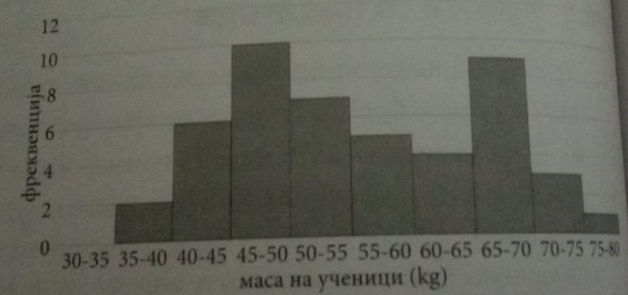
Задача 1: Дадениот дијаграм на фрекфенции ги покажува телесните маси на група ученици во училиштето.
а) Колку ученици има во оваа група?
б) Колку од учениците имаат телесна маса 50kg или се полесни од 50kg?
в) Колку од учениците имаат телесна маса 65kg или се потешки од 65kg?
Задача 2: 120 луѓе се анкетирани каде биле на одмор минатата година. Во табелата се прикажани резултатите:
одмор | фрекфенција | агол на сектор
на море | 40
на езеро | 50
на планина | 25
дома | 25
а) Препиши ја и дополни ја табелата.
б) Нацртај столбест дијаграм за да ги претставиш податоците.
в) Кој е процентот на луѓе што биле на одмор на море?
Задача 3: За дадените броеви одреди аритметичка средина, медијана, ранг и мода.
а) 16, -8, 0, -2, 6, 4, -2
б) 3,26; 8,05; 4,2; 1,9; 0,5; 4,2
в) 25; 205; 42; 420; 42; 25; 120; 330
Задача 4: Дадена е низата броеви: 20, 24, 28, 32, 36, 52.
а) Одреди аритметичка средина, медијана и ранг.
б) Направена е грешка во низата. Бројот 52 треба да се замени со бројот 40. Одреди аритметичка средина, ранг и медијана на новодобиената низа.
в) Спореди ги аритемтичката средина и рангот на првобитната и новодобиената низа.
Домашните да се испратат на меил ljiljanamileska@yahoo.com напишани на лист од тетратка и секој лист да е потпишан со име и презиме и одделение најдоцна до 29.05.2020.

